Phénomène observable la nuit
Étoile filante dans la mésosphère
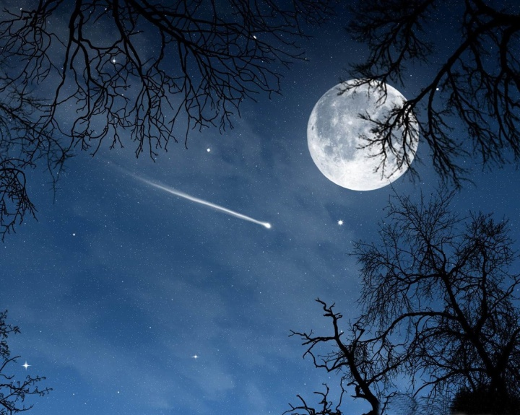

Aurores boréales dans la thermosphère
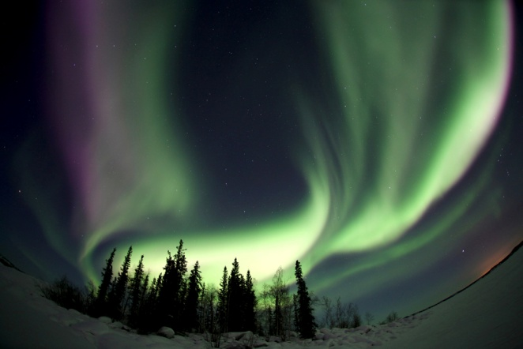

Aller vers le nord route 173 (USA)
Prenez la 73 sud (QC)
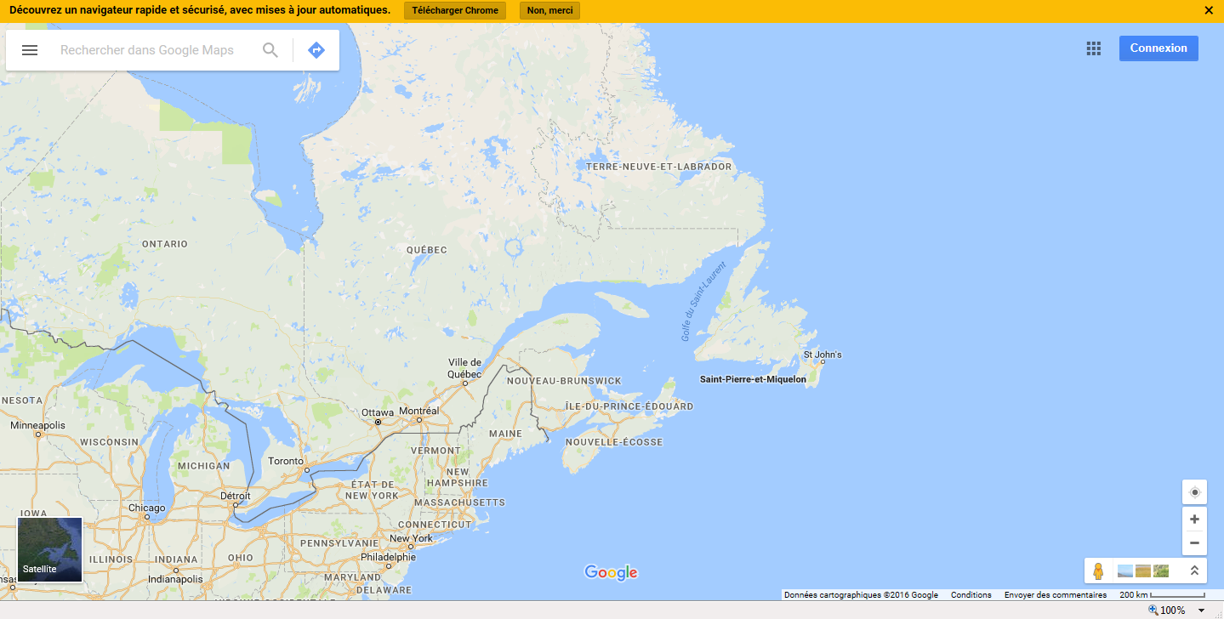
Prendre la 20 EST et ensuite la 73 sud (MTL)

Province
